系统管理——插件管理——可选插件——安装Multijob

新建一个任务选择

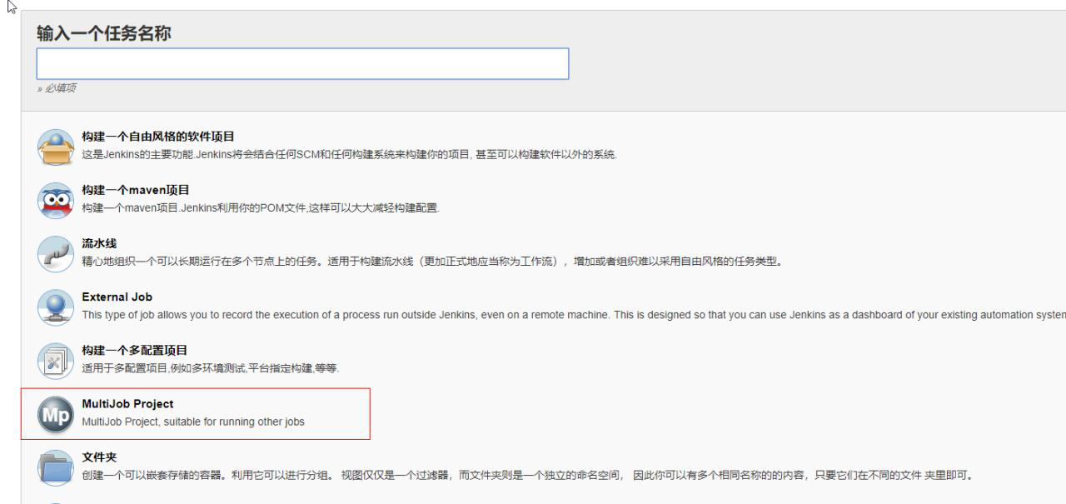

配置里面填写构建配置

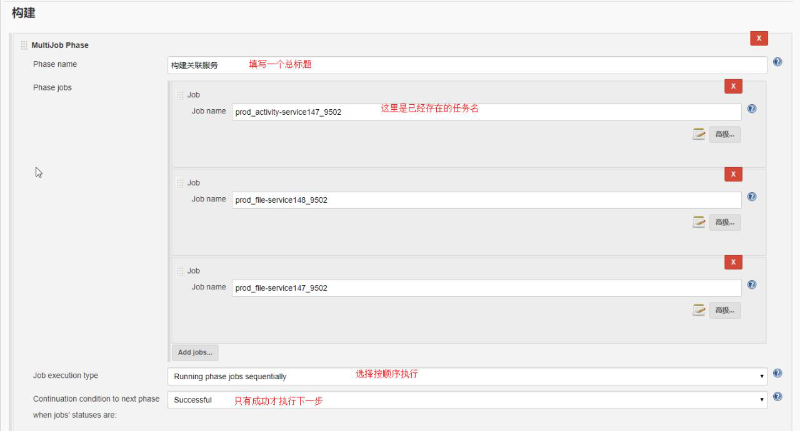

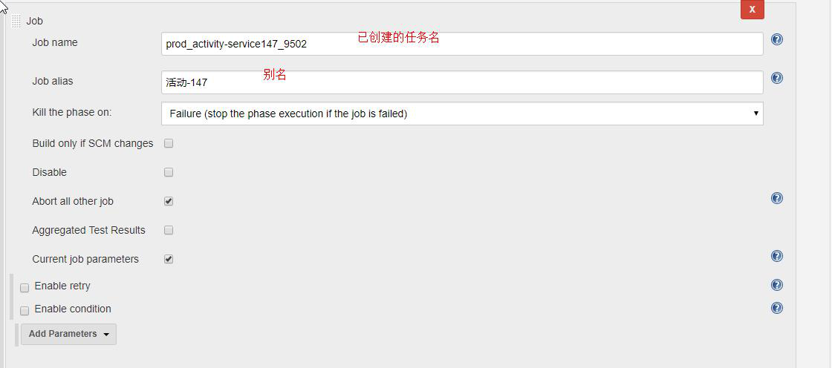

发布时如果要求先发布A，再发布B和C。。。 选用Jenkins插件 Multijob plugin

https://blog.csdn.net/alangshan/article/details/83413018